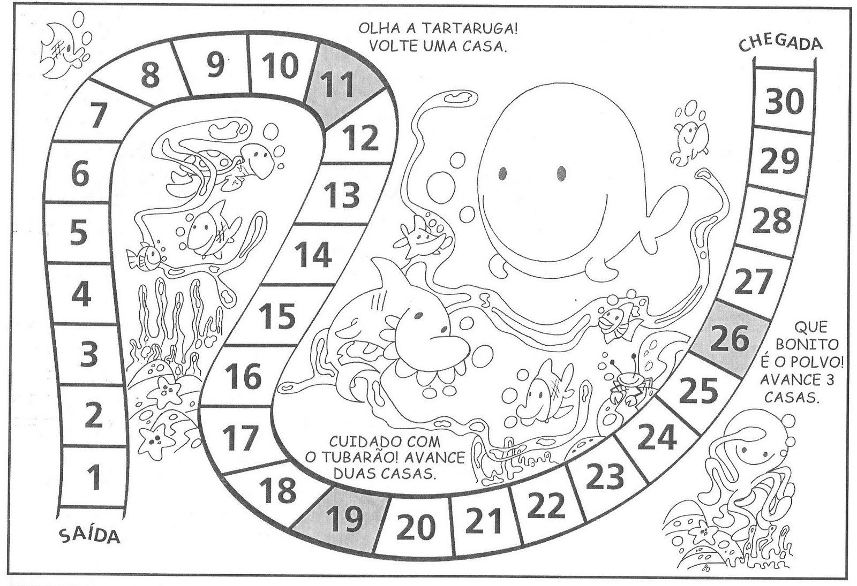
Momento em família
Chame a família e mostre que você conhece os números. Monte o dado e os pinos do jogo. Cada participante joga o dado uma vez e a ordem de jogada será definida por quem tirar o número maior e assim sucessivamente. Definida a ordem, cada jogador vai utilizar o dado e ver quantas casas deve andar. Cuidado! Há casas com conteúdo escrito que devem ser seguidos. Bom jogo!
Não esqueça de colar o tabuleiro do jogo numa cartolina ou papelão.
Sr. Responsável, responda às questões a seguir para ajudar na avaliação do aluno em relação ao jogo. ( Entregue somente esta folha junto com a apostila)
Nome :__________________________________________________
Pergunte sempre à criança em qual casa (número) a peça dela ou de algum membro do jogo está. Após registre aqui.
A criança reconheceu todos os números do tabuleiro? ____________________
Se não, quais foram mais difíceis? ________________________
A criança reconheceu os números do dado durante a rodada ou precisou de ajuda? ________________________________________________
Ao andar as casas, a criança conseguia fazer a conta sozinha ou precisava de ajuda? _______________________________________________________________________
Escreva alguma observação sobre a atividade.
__________________________________________________________________________________________________________________________________________________________________________________________________________________

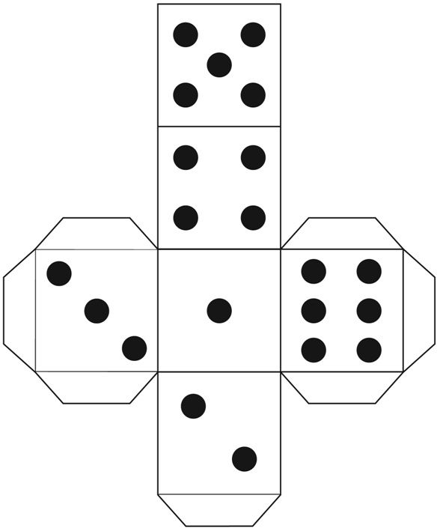
Segue o link para aprender a fazer o dado .
https://www.youtube.com/watch?v=jHnDwQGTAKI

